Krav2
Krav_002 Stega igenom programmet i bilagan med debuggern och visa resultatet med skärmdumpar från PIO data register (minnesadresserna) och variabeln ”key_in”. Minst två varv med olika knappnertryckningar.

Innan någon knapp tryckts in har variabeln key_in ett godtyckligt värde
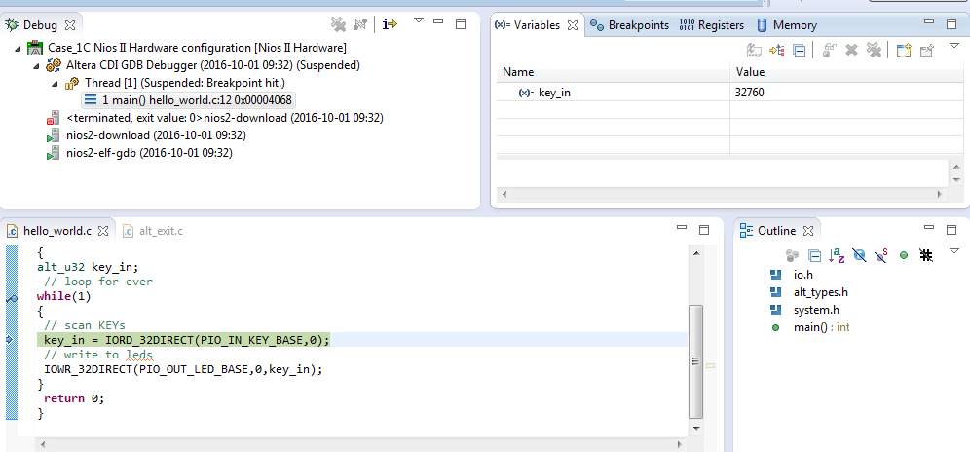

Den första knappen trycks in, och värdet blir 254 i key_in
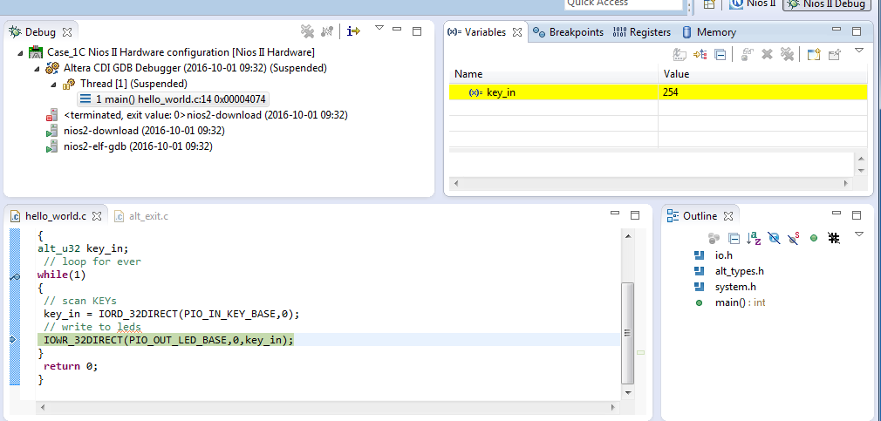

Variabeln key_in har tilldelats värdet från läsning av PIO data in på adress 0x9000
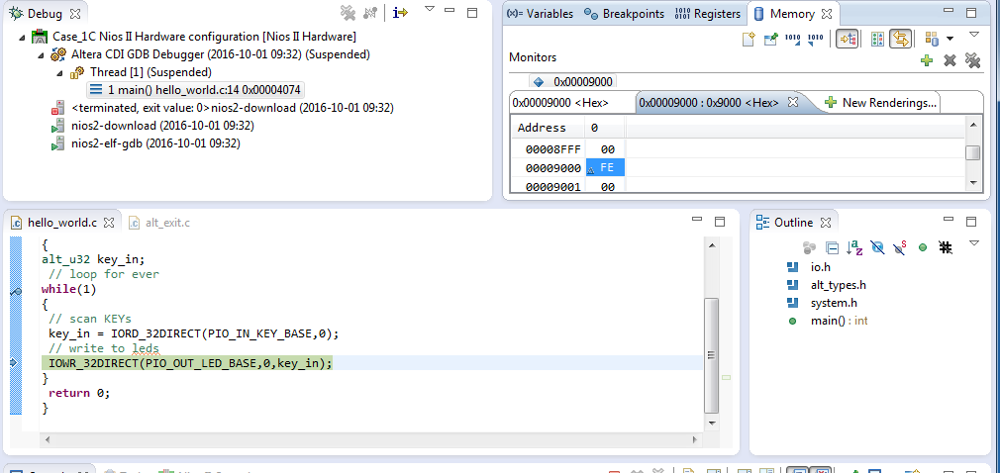

Här har skrivning till adress 0x9010 gjorts vilken är PIO_data ut till LED, och första lysdioden lyser.

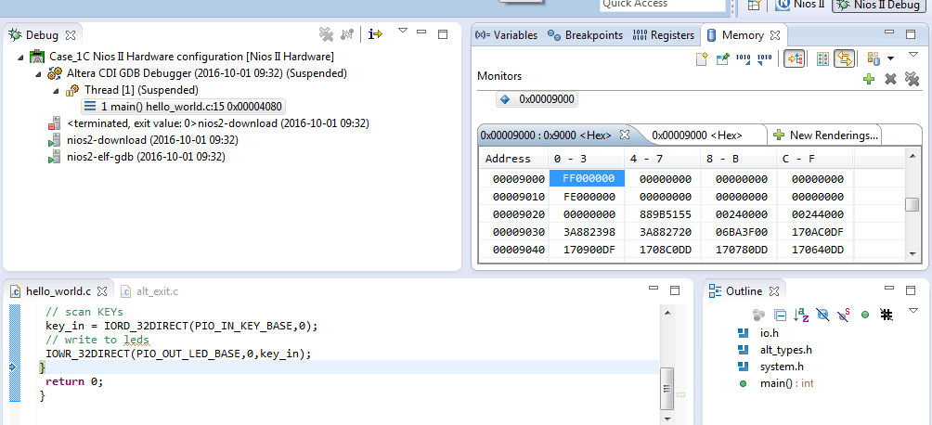

Nästa debuggnings-session trycks tredjeknapppen in och värdet 251 läses in från adress 0x9000

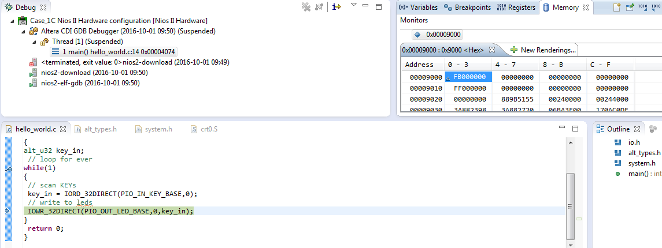

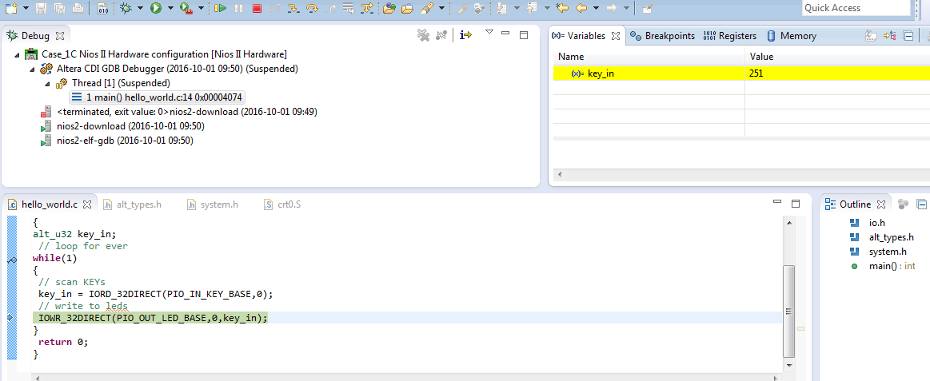
Resultatet från skrivningen till adress 0x9010 ses här:

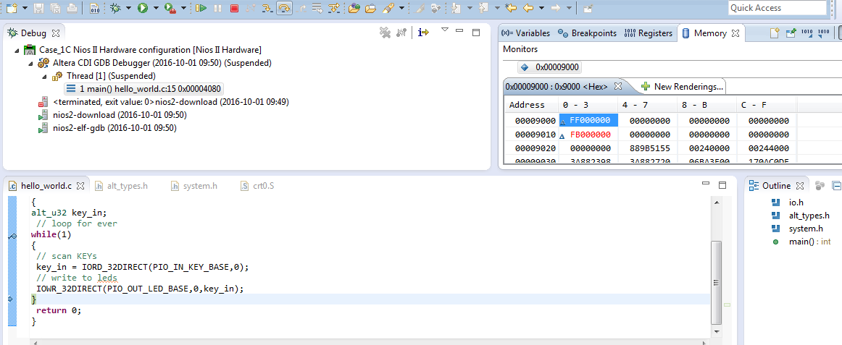

1110 =E
1101 = 8+4+1 =13 =D
1011 = 8+2+1 =11 = B

Krav 3

Krav_003 Redovisa hur koden ändras om header-filen #include "altera_avalon_pio_regs.h" används. Redovisa med förklaring detta kort i ett separat kapitel.

Header-filen inkluderas och vid inspektion ses vilka macron som ska användas. Omkompilering och debuggning, intryckning av andra knappen ger följande:
Inläsningen:
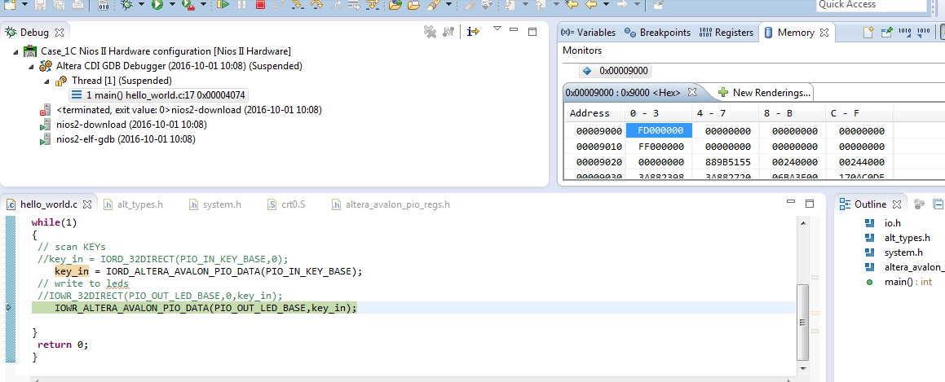

...och skrivningen
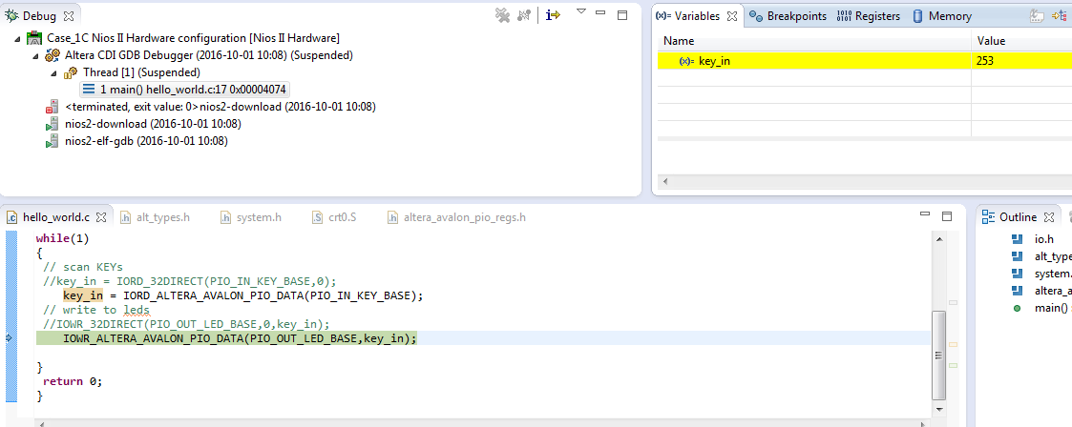
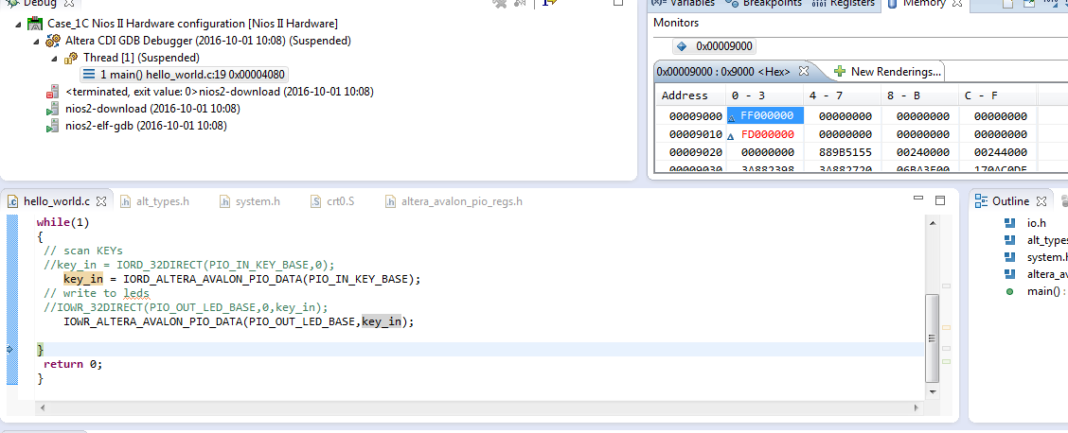

Avseende bas-adresserna så finns dessa i System.h. Se andra raden i första och andra stycket.
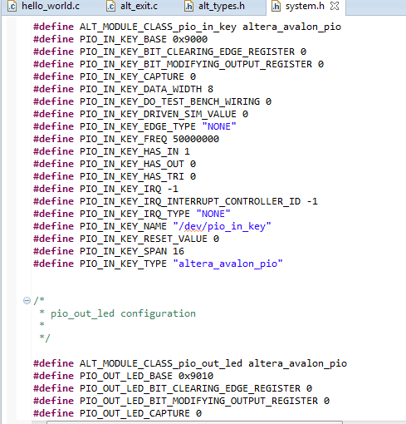

Krav_004 Leveransen ska ske till plattformen Itslearning. Leveransen ska vara en kort rapport. Namnet på filen ska vara ”förnamn_efternamn_C_uppgift_3”. Sista leveransdag se

